分工： 张小杰35% 宋沈博30% 李亮35%
目录
1引言 2
1.1编写目的 2
1.2背景 2
1.3定义 2
1.4参考资料 3
2任务概述 3
2.1目标 3
2.2用户的特点 3
2.3假定和约束 4
3需求规定 4
3.1对功能的规定 4
3.1.1 确定参与者 5
3.1.2 确定用例 6
3.1.3 用例说明 7
3.2对性能的规定 18
3.2.1精度 18
3.2.2时间特性要求 18
3.2.3灵活性 19
3.3输人输出要求 19
3.4数据管理能力要求 19
3.5故障处理要求 19
3.6其他专门要求 20
4运行环境规定 20
4.1设备 20
4.2支持软件 20
4.3接口 20
4.4控制 21

软件需求说明书

1引言

1.1编写目的
本需求说明书目的在于：将用户提供的需求描述系统化、精确化、全面化。从而实现：
1．便于用户、分析人员和设计人员进行理解和交流。
2．支持目标软件系统的确认。
3．控制系统进化过程。
预期读者：软件设计者和测试者。

1.2背景
说明：
- 待开发的软件系统的名称：基于Java的软件工程课设管理系统；
- 本项目的任务提出者：张小杰、宋沈博、李亮；
- 本项目的任务开发者：张小杰、宋沈博、李亮；
- 用户：参与软件工程课程设计的师生；
- 实现该软件的计算中心或计算机网络：南京航空航天大学计算中心；

1.3定义
名称 | 说明
用户注册 | 用户通过该操作注册身份，分为老师、项目组长和组员。
用户登录 | 用户通过输入账户和密码进入系统。
创建选题 | 项目组长通过该操作创建课程设计题目。
用户分组 | 项目组长通过该操作创建分组、选择组员。
查看分组 | 用户通过该操作查看分组情况。
提交报告 | 项目组长通过该操作提交课程设计报告。
查看选题 | 老师和项目组长通过该操作查看选题情况。
查询成绩 | 项目组长和组员通过该操作查询已提交报告的评分和老师评价。
查看报告 | 老师通过该操作查看已提交的报告。
报告评分 | 老师通过该操作对已提交的报告进行评分。
报告评价 | 老师通过该操作对已评分的报告作出评价。
密码修改 | 管理员通过该操作修改用户登录密码。
导入数据 | 管理员通过该操作将用户数据导入系统数据库。

1.4参考资料
编号 | 参考资料 | 作者
1 | 《软件工程（第三版）》，高等教育出版社，2012 | 齐治昌等
2 | 《构建之法（第二版）》，人民邮电出版社，2015 | 邹欣
3 | 《Test-Driven Development with Python》，O'Reilly，2014 | Harry J. W

2任务概述

2.1目标
越来越多的学生选择了计算机行业，而在学习期间，必定经历课程设计，以此巩固所学知识。在课程设计的过程中，学生需要选择不同的课题，对报告进行反复地修改、提交；老师则需要对学生的选题和报告作出多次的评价、意见和评分。不仅学生对此感到困难与麻烦，对于老师来说更是一项艰巨浩大的任务。
因此任务目标是开发一个面向老师和学生同时提供查看选题、分组、报告、评价和成绩，
提交报告、评价和成绩功能的软件工程课程设计管理系统。

2.2用户的特点
本系统用户分为管理员、老师、项目组长和组员四类。其中，管理员负责维护整个系统，可以将用户数据导入软件数据库，也可以在确认用户身份的情况下修改用户密码；老师可以查看分组、选题、报告，也可以对已提交的报告提交评分和意见；项目组长可以确认分组、选人、选题，提交报告，也可以查看老师评分和意见；组员可以查看分组和报告成绩。

2.3假定和约束
经费限制：3000元
开发期限：一年

3需求规定

3.1对功能的规定
1.用户信息管理模块
本模块实现用户信息的增添、查找和修改，分别对应于用户的导入数据、注册、登录、修改密码和用户分类功能。
①导入数据
管理员通过该功能将已有的用户数据导入系统的数据库，以便后续用户注册、登录。
②用户注册
用户通过注册选择自己的分类成为项目组长或组员，不同的身份有不同的功能。
③用户登录
用户可以使用用户名搭配相应密码进行登录，系统会根据数据库确认用户名是否存在、密码是否正确并给出相应的提示。登录后会根据用户的身份信息自动跳转到系统页面中。
④密码修改
用户向管理员提出密码修改请求，管理员在确认用户是账号本人身份的情况下，对该账号的密码进行修改。

2. 分组选题模块
本模块实现用户对于分组、选题情况的选择与查看等功能。
①用户分组
项目组长通过该操作创建分组、选择组员。
②查看分组
用户可以查看当前分组情况，查看自己对应的小组。组员和指导老师。
③创建选题
项目组长通过该操作创建课程设计题目。
④查看选题
老师和项目组长都可以查看本系统中已经选择、创建的课题。

3. 报告管理模块
本模块实现用户对于报告的提交、查看、评分、评价和查询报告成绩等基本功能。
①提交报告
项目组长通过该操作将已完成的课程设计报告进行提交。
②查看报告
老师通过该操作查看已提交的报告。
③报告评分
老师通过该操作对已提交的报告进行评分。
④报告评价
老师通过该操作对已评分的报告作出评价，给出修改意见或批示，并将评价文档上传。
⑤查询成绩
项目组长和组员通过该操作查询已提交报告的评分，下载老师上传的评价文档。

3.1.1 确定参与者
参与者 | 参与项目
管理员 | 用户信息管理
老师 | 用户信息管理、分组选题、报告管理
项目组长 | 用户信息管理、分组选题、报告管理
组员 | 用户信息管理、分组选题、报告管理

3.1.2 确定用例
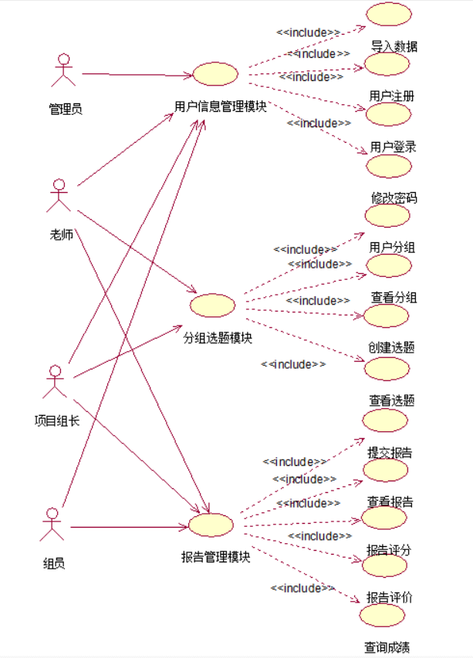

软件工程课程设计管理系统用例图

3.1.3 用例说明
以下是本系统各用例的用例说明。
- 导入数据
用例名：导入数据
描述：管理员将用户数据导入系统数据库
参与者：管理员
前置条件：管理员已登录进入系统
细节：
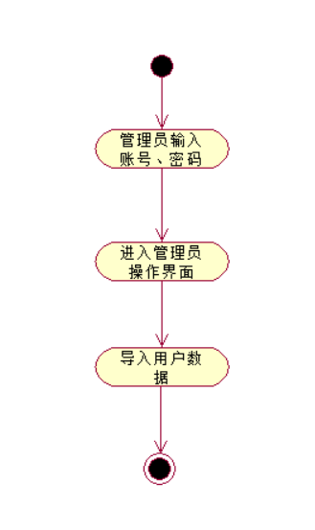
导入数据活动图

- 用户注册
用例名：用户注册
描述：用户通过注册用例来在系统中添加自己的身份
参与者：项目组长、组员
前置条件：用户未注册到本系统
细节：
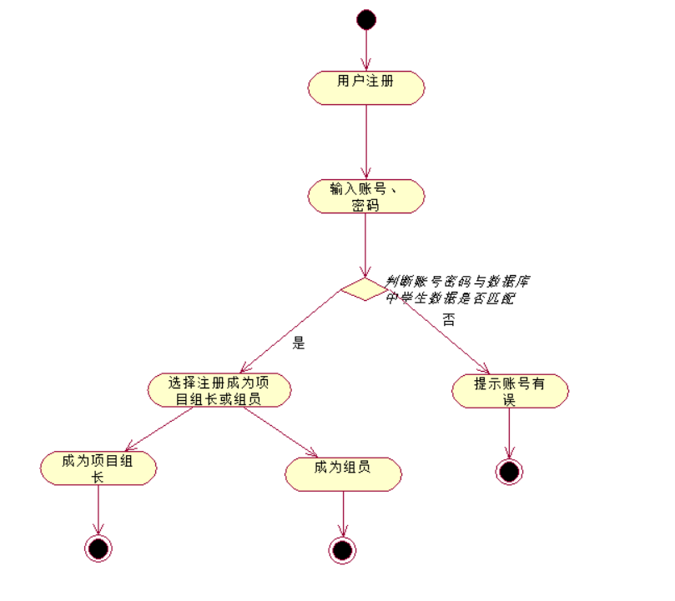
用户注册活动图

- 用户登录
用例名：用户登录
描述：用户通过帐号及密码登录系统
参与者：管理员、老师、项目组长、组员
前置条件：用户已注册到本系统
细节：
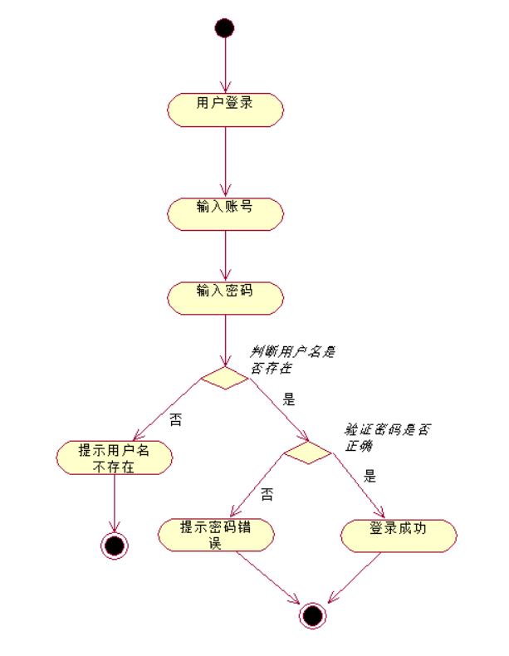

用户登录活动图

- 密码修改
用例名：密码修改
描述：管理员修改用户登录密码
参与者：管理员
前置条件：管理员确认用户身份
细节：
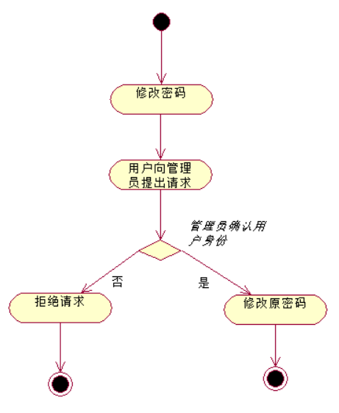

密码修改活动图

- 用户分组
用例名：用户分组
描述：项目组长创建分组、选择组员
参与者：项目组长
前置条件：项目组长已登录到本系统
细节：
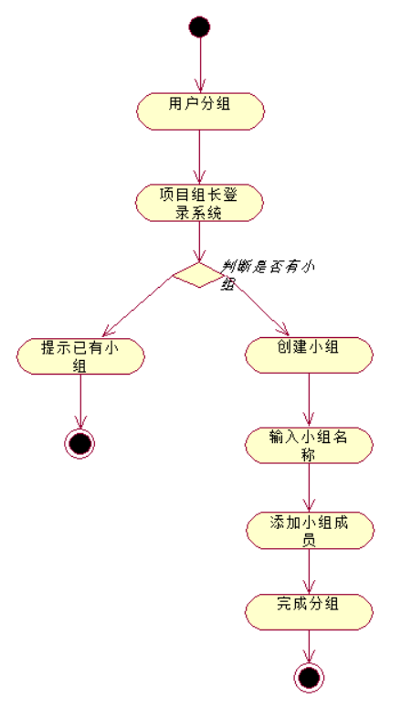

用户分组活动图

- 查看分组
用例名：查看分组
描述：用户查看分组情况
参与者：老师、项目组长、组员
前置条件：用户已登录到本系统
细节：
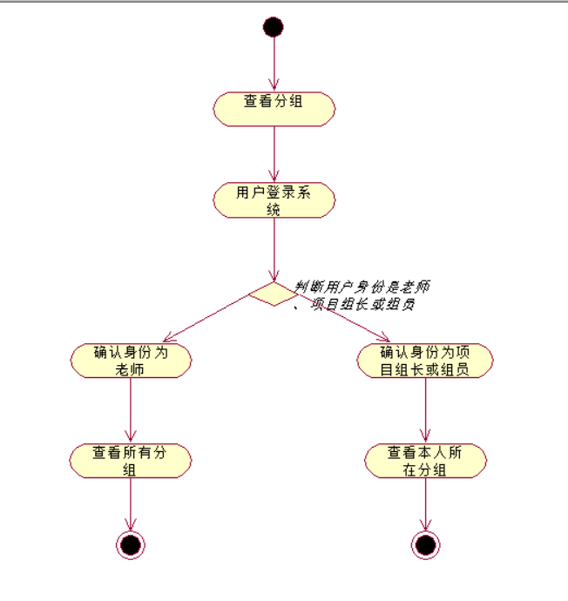

查看分组活动图

- 创建选题
用例名：创建选题
描述：项目组长创建课程设计题目
参与者：项目组长
前置条件：项目组长已登录到本系统并且已有小组
细节：
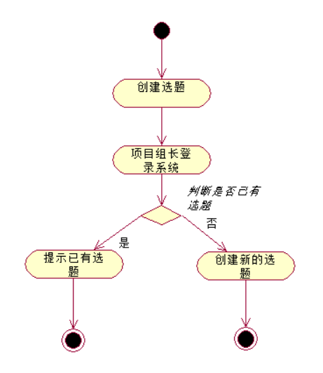

创建选题活动图

- 查看选题
用例名：查看选题
描述：老师和项目组长查看选题情况
参与者：老师、项目组长
前置条件：用户已登录到本系统
细节：
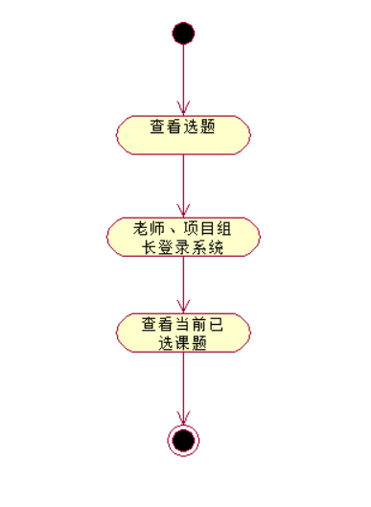

查看选题活动图

- 提交报告
用例名：提交报告
描述：项目组长提交课程设计报告
参与者：项目组长
前置条件：项目组长已登录到本系统并且已有选题
细节：
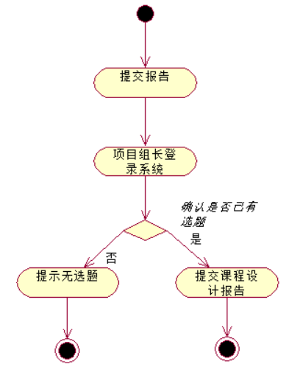

提交报告活动图

- 查看报告
用例名：查看报告
描述：老师查看已提交的报告
参与者：老师
前置条件：老师已登录到本系统并且已有报告提交
细节：
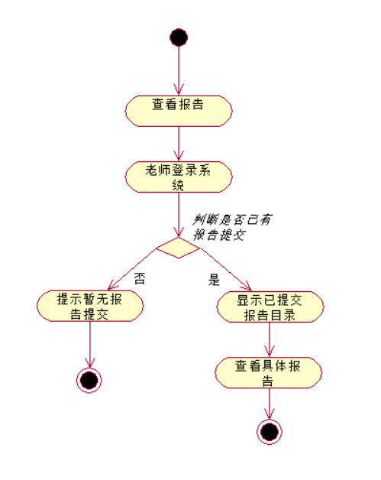

查看报告活动图

- 报告评分
用例名：报告评分
描述：老师对已提交的报告进行评分
参与者：老师
前置条件：老师已登录到本系统并且已有报告提交
细节：
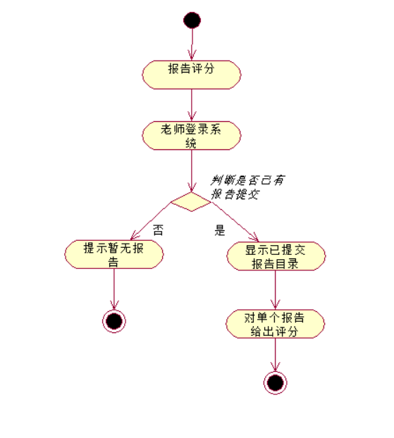

报告评分活动图

- 报告评价
用例名：报告评价
描述：老师对已评分的报告作出评价
参与者：老师
前置条件：老师已登录到本系统并且已对对应报告作出评分
细节：
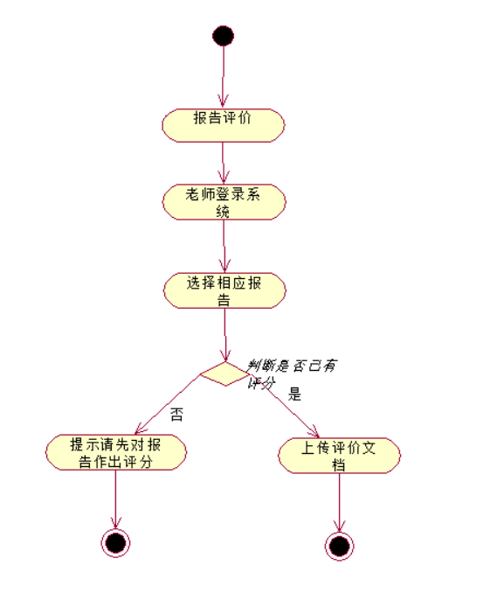

报告评价活动图

- 查询成绩
用例名：查询成绩
描述：项目组长和组员查询已提交报告的评分，下载老师上传的评价文档
参与者：项目组长、组员
前置条件：项目组长、组员已登录到本系统并且老师已给出评分并上传评价文档
细节：
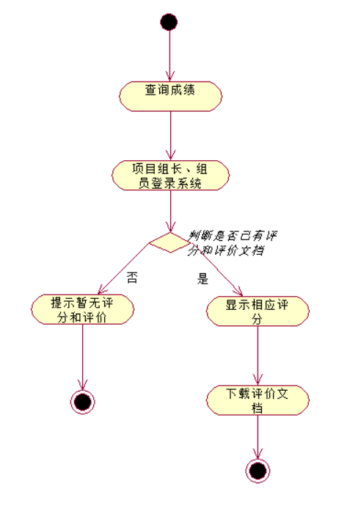

查询成绩活动图

3.2对性能的规定

3.2.1精度
用户信息、选题、报告、评分均按照符合条件的输入进行保存，不进行舍去。

3.2.2时间特性要求
- 服务器响应时间：小于1.5秒；
- 注册身份处理时间：小于1秒；
- 用户登录处理时间：小于2秒；
- 用户分组处理时间：小于2秒；
- 查看分组处理时间：小于1秒；
- 创建选题处理时间：小于1秒；
- 查看选题处理时间：小于1秒；
- 提交报告处理时间：小于2秒；
- 查看报告处理时间：小于2秒；
- 报告评分处理时间：小于1秒；
- 报告评价处理时间：小于1秒；
- 查看成绩处理时间：小于1秒；

3.2.3灵活性
- 操作方式上的变化：可以通过电脑端浏览器进行访问；
- 精度和有效时限的变化：精度变化要对系统的影响减小到最小；
- 计划的变化或改进：能够比较容易地根据需求进行改进。

3.3输入输出要求
输入数据基本为：用户帐号、用户密码、分组名称、分组名单、选题、报告、报告评分、报告评价，以上输入均为字符串形式；输出为软件工程课程设计管理系统界面、用户分组、用户选题、报告、报告评分、报告评价。

3.4数据管理能力要求
需要管理的记录个数：大于10万。其中分为多个数据库表和纪录，其大小规模为：5000左右，记录的总个数每年将增长10%-20%。

3.5故障处理要求
发生错误时，保证数据完整，对于数据库发生故障时要能够进行故障恢复，以保证数据的一致性。

3.6其他专门要求
无其他专门要求。

4运行环境规定

4.1设备
列出运行该软件所需要的硬设备。说明其中的新型设备及其专门功能，包括：
- 处理器型号及内存容量：P1及以上，内存大于32M；
- 外存容量、联机或脱机：10G，联机
- 输入及输出设备的型号和数量，联机或脱机：联机；
- 数据通信设备的型号和数量：服务器Sever；

4.2支持软件
- 服务器端软件选择
操作系统：Windows
数据库管理系统：MySQL
开发工具：IntelliJ IDEA

- 客户端软件选择
浏览器：IE 11、Firefox 42、Google chrome 53以上

4.3接口
用户接口为软件工程课程设计管理系统界面，通过系统提示用户可输入分组、选题、报告、报告评分、报告评价；内部接口为登录名、密码的一致性。

4.4控制
本系统通过网络提供服务，用户通过浏览器访问服务器，向服务器发出服务请求。因此，需要使用 TCP/IP 网络协议，作为标准的通信控制接口。

